Университет ИТМО

Факультет программной инженерии и компьютерной техники

Тестирование программного обеспечения

Лабораторная работа №4

Группа: P33111

Студенты: Неевин Кирилл
Яковлев Григорий

Преводаватель:
Харитонова A. Е.

Санкт-Петербург

2022 г.

Лабораторная работа №4

Задание

С помощью программного пакета Apache JMeter провести нагрузочное и стресс-тестирование веб-приложения в соответствии с вариантом задания.

В ходе нагрузочного тестирования необходимо протестировать 3 конфигурации аппаратного обеспечения и выбрать среди них наиболее дешёвую, удовлетворяющую требованиям по максимальному времени отклика приложения при заданной нагрузке (в соответствии с вариантом).
В ходе стресс-тестирования необходимо определить, при какой нагрузке выбранная на предыдущем шаге конфигурация перестаёт удовлетворять требованиями по максимальному времени отклика. Для этого необходимо построить график зависимости времени отклика приложения от нагрузки.

Параметры тестируемого веб-приложения:
- URL первой конфигурации ($ 2200) - http://stload.se.ifmo.ru:8080?token=490614701&user=2080904150&config=1;
- URL второй конфигурации ($ 3200) - http://stload.se.ifmo.ru:8080?token=490614701&user=2080904150&config=2;
- URL третьей конфигурации ($ 5300) - http://stload.se.ifmo.ru:8080?token=490614701&user=2080904150&config=3;
- Максимальное количество параллельных пользователей - 12;
- Средняя нагрузка, формируемая одним пользователем - 20 запр. в мин.;
- Максимально допустимое время обработки запроса - 680 мс.

Описание конфигурации JMeter для нагрузочного тестирования.

Thread Group объекты, описывающие количество кользователей (Number of Threads)

- количество запусков теста (Loop Count). Между собой они отличаются только номером конфигурации, поэтому далее будет приведены примеры только первой группы.
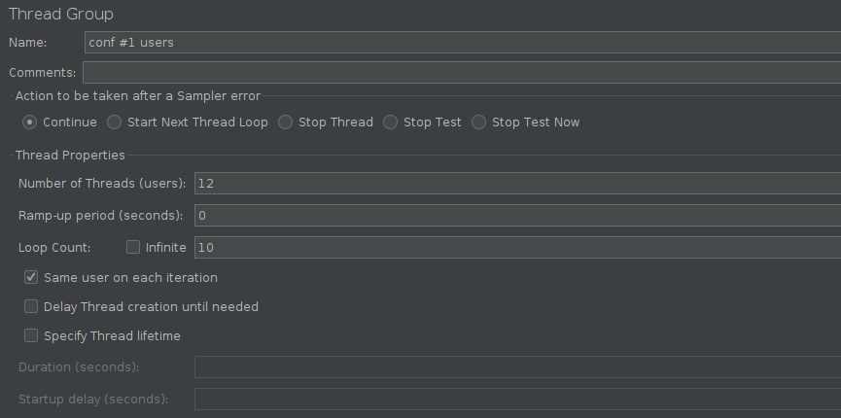

Элемент Aggregate Report верхного уровня собирает результаты тестирования в csv - файл, по которому можно будет сгенирирован html -отчет.

HTML Request – осуществляет запрос к тестовому серверу.
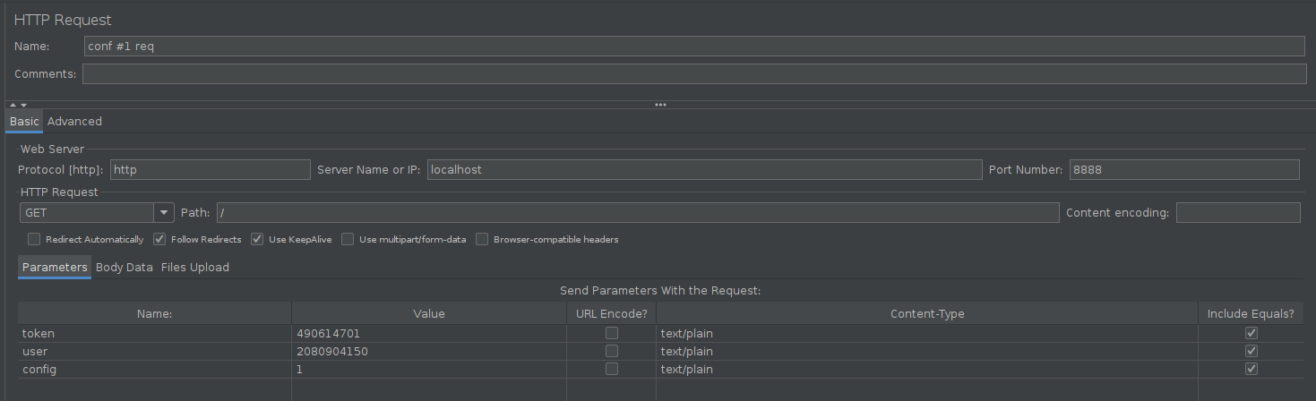

Duration Assertion – осуществляет проверку времени отклика сервера:

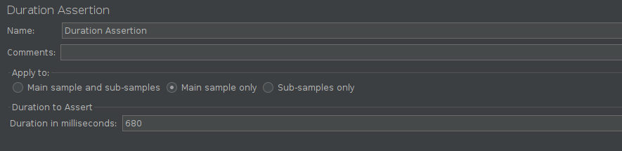
Constant Throughout Time – определяет среднюю нагрузку, формируемую одним поль-зователем в мин.
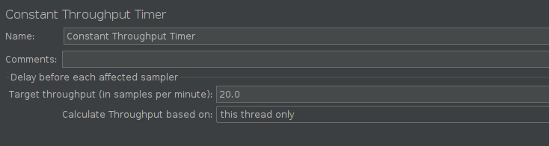

Для конфигурации 1: средняя задежка ответа составила 1424мс, что не удовлетворяет тредобованиям.
Для конфигурации 2: средняя задежка ответа составила 1027мс, что тоже не удовлетворяет тредобованиям.
Для конфигурации 3: средняя задежка ответа составила 605мс, что удовлетворяет тредобованиям. Оптимальная и единственная подходящая конфигурация это конфигурация под номером 3.

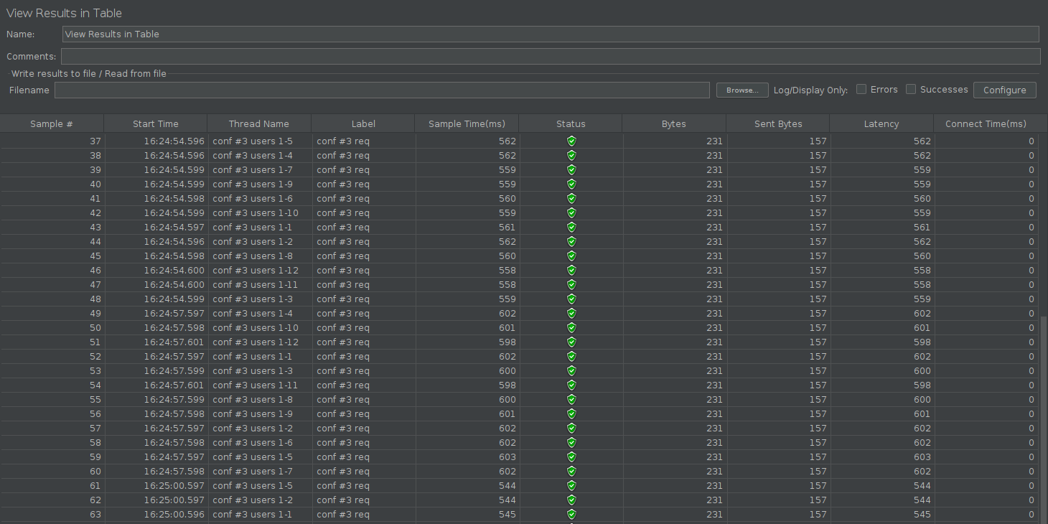
View Results in Table и Graph Results – отображают результаты тестирования в виде таблицы и графика соответственно.

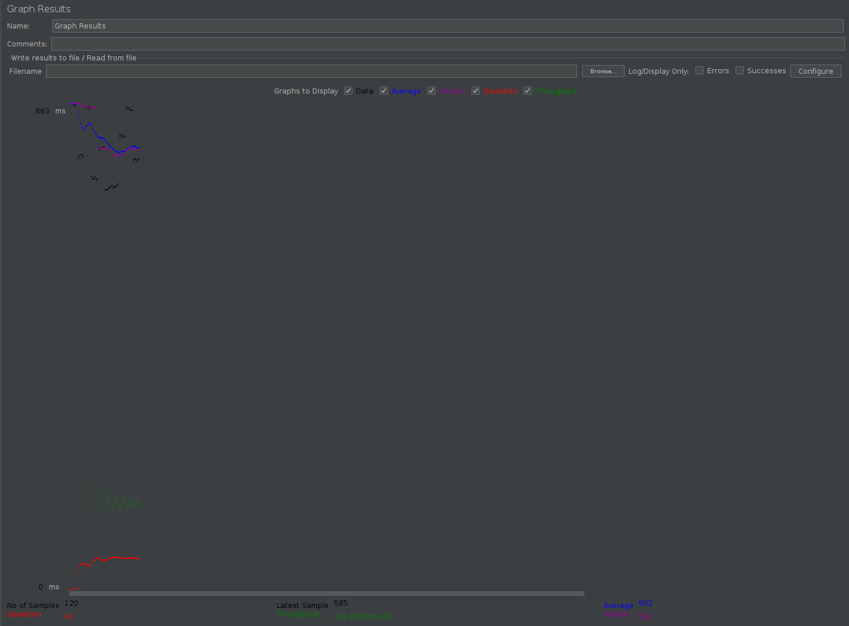

Графики пропускной способности приложения, полученные в ходе нагрузочного тестирования.

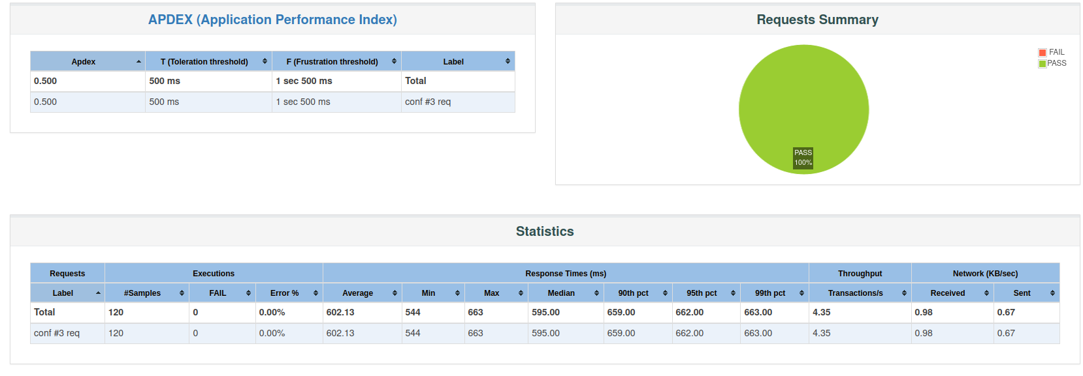

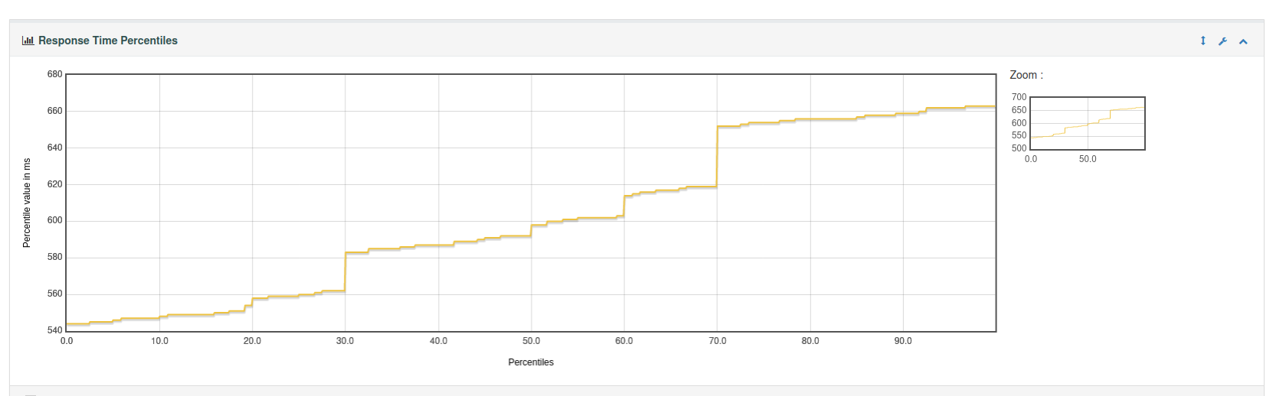

Описание конфигурации JMeter для стресс-тестирования.

Для стресс-тестирования была выбрана третья конфигурация оборудования, так как имен-но она показала себя лучше всех. Duration Assertion можно убрать, т.к. из прошлого тестирования мы уже знаем, что и при 11 пользователях временные рамки будут еле соблюдены. Сейчас нужно будет менять параметр количества пользователей до тех пор, пока сервер не начнёт возвращать ошибку 503 - Service unavailable.

Подняв уровень параллельных пользователей до 24, сервис перестал удовлетворять требованиям, задержка стала больше 680мс.

Подняв уровень параллельных пользователей до 120, сервис перестал начал возвращать 500 коды ответов.

График изменения времени отклика от нагрузки для выбранной конфигурации, полученный в ходе стресс-тестирования системы.

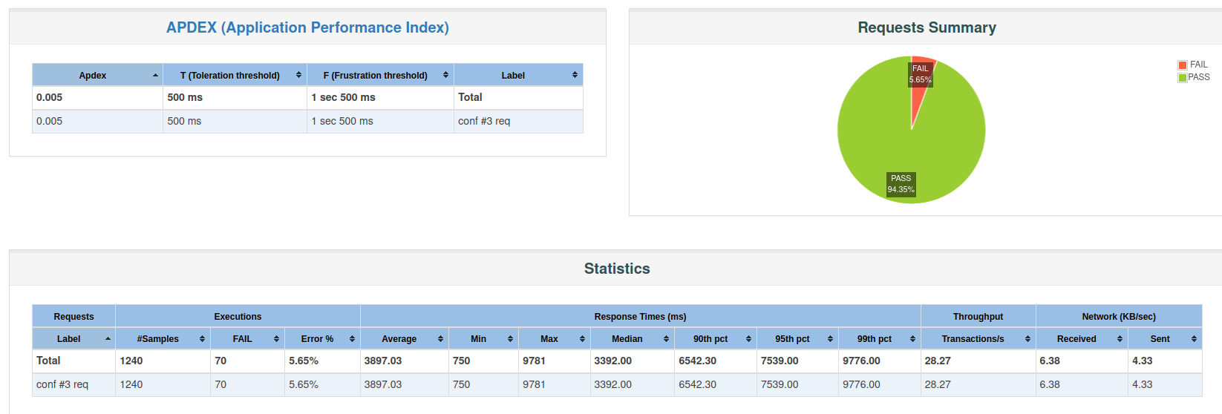

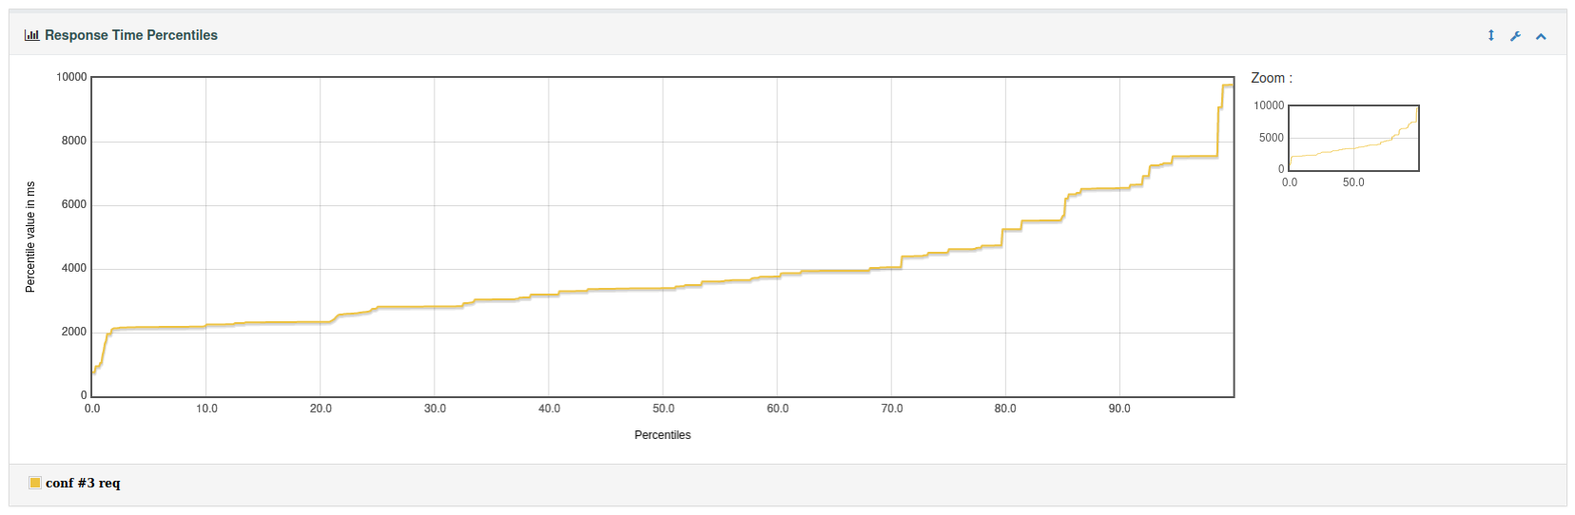

Выводы по работе.

В ходе выполнения лабораторной работы были проведены нагрузочное и стресс тестирования сервером, с целью выявления самой дешёвой конфигурации, удовлетворяющей требованиям. Выяснили, что конфигурация №3 является подходящей.

